Material Design设计要素
- 扁平化，简洁
- 水波反馈
- 良好体验的过度动画
- 材料空间位置的直观变化

常规控件的用法

Float Action Button
浮动的圆形按钮
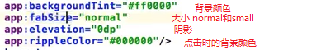

TextInputLayout
让EditText提示更加人性化

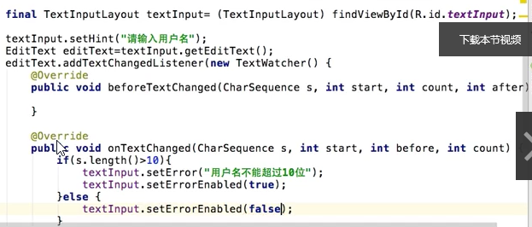
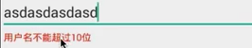

Snackbar
可交互的提示框

符合MD设计的菜单控件

TabLayout
便捷实现标签
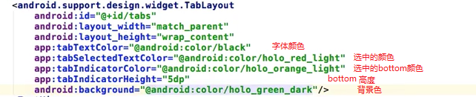
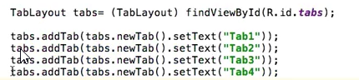

如果让tab可滑动
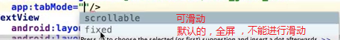

一般TabLayout和ViewPager一起使用

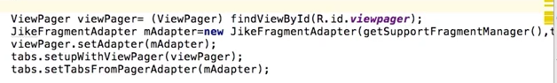
具体看这个

NavigationView
美观的侧滑视图

具有过渡动画的布局Layout

CoordinatorLayout
对控件进行协作，比如对Float Action Button和Snackbar的协作

NestedScrollView和toolbar
因为CoordinatorLayout对ScrollView的支持不好，所以使用NestedScrollView来代替ScrollView。

使处于toolbar之下
但还是没有处于toolbar之下，因为

然后要使用AppBarLayout包裹toolbar，使其可以协作CoordinatorLayout
可以为其设置主题

给toolbar添加这个属性
当我们向上滑动的时候，toolbar就会被划出，而拉回的时候，又会出现

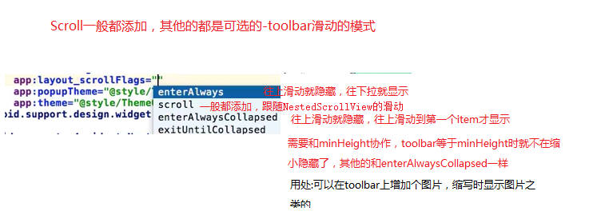

CollapsingToolbarLayout
用这个包含toolbar时(可以和AppBarLayout一起使用，AppBarLayout在外面，然后是CollapsingToolbarLayout，里面是toolbar)，然后在CollapsingToolbar中设置scrollFlags(toolbar中就不需要再设置了)，然后设置AppBarLayout的高度，(如果要toolbar位置固定，要设置)，即可实现

设置缩小后显示的title

可设置起始的title的位置(最大时候的)
在CoordinatorLayout中设置(不是CollapsingToolbarLayout)
在CoordinatorLayout中设置(不是CollapsingToolbarLayout)
中设置这个，可以在缩放到最小时显示背景颜色

可以设置背景图片，用<image>标签，和toolbar同级即可
可以为image设置，使滑动更有感觉
可以去掉toolbar的background，使toolbar的背景为image的一部分

可以用来设置缩放的挪动效果，0到1之间

[源码]

